Guía conferencia Pruebas Computadorizadas

La historia
Quiero comenzar con ustedes estas reflexiones y este diálogo, más que una conferencia, con un recorrido sobre la historia de la psicometría, a lo largo de los siglos. Mi primera parada es la referencia histórica más antigua que tenemos de procesos de medición de competencias en el ámbito de los recursos humanos (¿gestión de personas?)

Los exámenes chinos para funcionarios
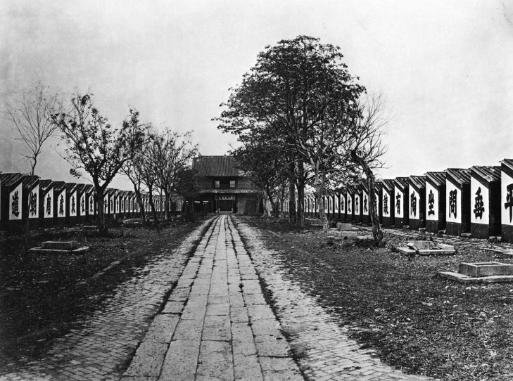
- De Distrito
- De Prefectura
- De Aptitud
- De Provincia
- De la Capital
- Del Palacio

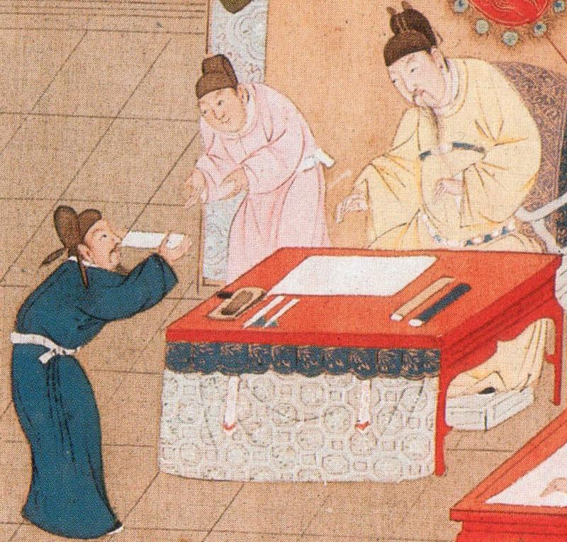

Problemas que encontraron
Corrupción, compra de los jueces
Críticas que el erudito y político de Song, Wang Anshi 1058:
- En los exámenes sólo se evaluaban el conocimiento detallado de los clásicos y ciertas habilidades estilísticas
- Preparaban insuficientemente a los candidatos para las exigencias prácticas del funcionariado
- El sistema de examinación sólo formaba generalistas, mientras que en numerosas funciones de la administración del estado hacían falta especialistas en finanzas, agricultura o construcción de caminos.
Sin embargo, los contenidos de la prueba permanecieron ocho siglos sin ser modificados sustancialmente; a finales de la dinastía Qing se endurecieran las críticas, renovadas por la influencia extranjera, principalmente occidental, lo cual culminaría en los tímidos intentos de reforma del emperador Guangxu y, finalmente, en la abolición de todo el sistema en 1905
Las calificaciones de los exámenes se realizaban por medio de jueces que escribían su evaluación de cada caso y eso les permitía acceder al siguiente nivel o ingresar al servicio.
En cambio, los exámenes militares, que se centraba en las destrezas de los candidatos, sus habilidades y fuerza física: Habilidad para disparar con arco y flecha tanto a pie como a caballo, doblar arcos de 40, 50 o 60 kg, levantar piedras de hasta 300 libras… No se interesaban tanto en la parte excelencia intelectual, aunque debían escribir de memoria extractos de los clásicos militares, como Sun Tzu (El arte de la Guerra), Wazu y Suma Hace
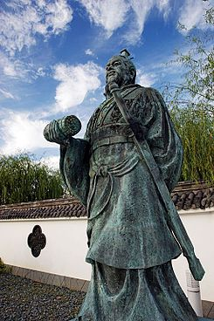 Sun Tzu

Período hasta el siglo XVII
Psicología era una rama de la filosofía. Su método es la instrospección

La psicología experimental: Biometría y psicometría (Siglos XVIII y XIX)
Francis Galton desarrolla los conceptos estadísticos de correlación y regresión a la media, 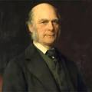 (Con atrevimientos como: “Statistical Inquiries into the Efficacy of Prayer”,y los mapas meteorológicos). Funda la Biometría.
Wilhem Wundt, “padre de la psicología experimental” y “fundador de la psicología moderna” 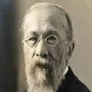
Walter Frank Raphael Weldon (F. R. Weldon) 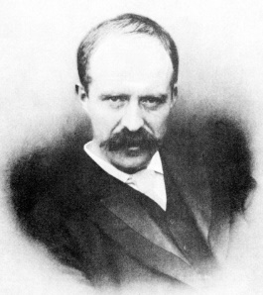y Karl Pearson (K. P.) 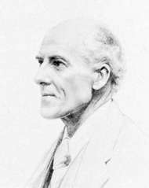fundan Biometrika, como 1º journal de biometría (1901). Presenta el método de coeficiente de correlación, chi cuadrado, desviación tipo y la regresión lineal por el método de mínimos cuadrados. 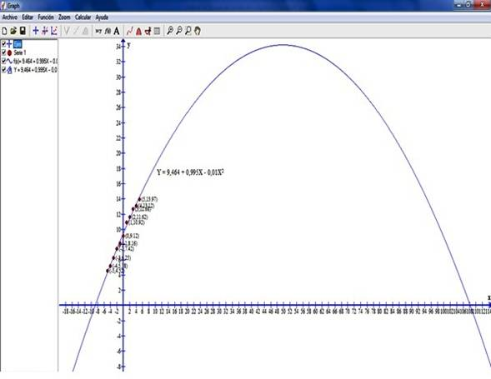

James McKeen Cattell: Mediciones de procesos mentales mediante aparatología, emulando las investigaciones de la fisiología y la física. Introduce el término “tests mentales” 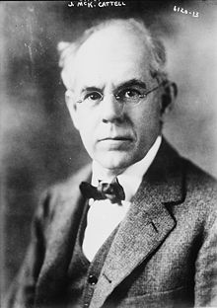
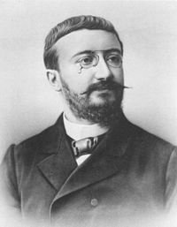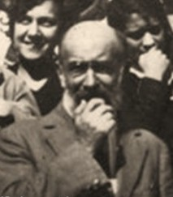Alfred Binet (1905) trabaja sobre el “test de predicción del rendimiento académico” junto con Théodore Simon, el cual dio paso al “Test Binet-Simon”. Rechazó el uso de la medición de atributos físicos para determinar la inteligencia 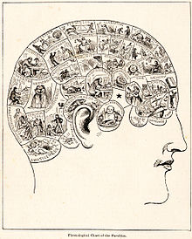 (como en la frenología y el método biométrico de Galton). Es el creador del concepto de “edad mental” y de su relación con la edad cronológica para determinar el cociente intelectual, el cuál fue empleado por primera vez por William Stern en 1912. Transversalmente, es también el creador del término “fetichismo erótico” para referirse al interés sexual por objetos, como ropa, zapatos, etc.
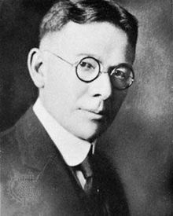
Posteriormente, Lewis Terman revisaría la escala Binet-Simon, y la convertiría en la “Stanford Binet, una de las pruebas más usadas en los Estados Unido, por varias décadas. El concepto de CI varió de ser el cociente entre EM y EC, para convertirse en el de Cociente de desviación (aunque conservando su nombre), con media 100 y DS 15 o 10 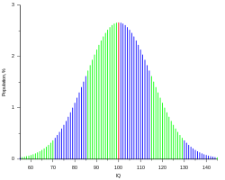
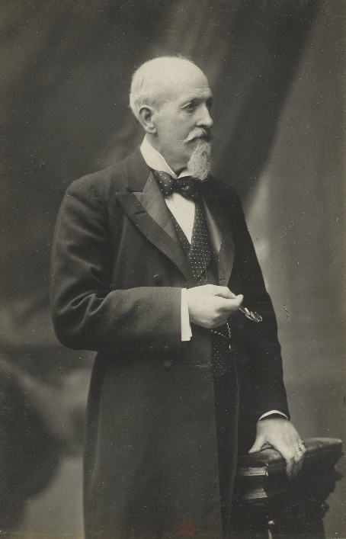
La teoría bifactorial de la inteligencia (Charles Spearman,) plantea la existencia de dos factores en la inteligencia: El factor G (de “General”), que sería hereditario, varía de un individuo a otro y se mantiene relativamente estable en el tiempo y el (o los) factor “S”, (de “Special”), que es una habilidad específica de cada sujeto (probablemente fruto de la educación) , localizados ambos en el cerebro. El origen de esto está basado en el desarrollo que hace del análisis factorial.
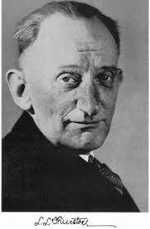En una visión crítica a Spearman, Louis Leon Thurstone propone una visión de 7 factores, a saber
- la fluidez verbal (habilidad para recordar palabras rápidamente);
- la comprensión verbal (habilidad para definir palabras);
- la aptitud espacial (habilidad para reconocer una figura cuya posición en el espacio había cambiado);
- la rapidez perceptiva (habilidad para detectar semejanzas y diferencias entre distintos dibujos);
- el razonamiento inductivo (pensamiento lógico);
- la aptitud numérica, y
- la memoria.
Esto da cabida a una generación de tests basados en el análisis factorial, que parten desde el DAT, al PMA (o AMPE), el TRD y el TRD-A…, bajo el enfoque de las habilidades
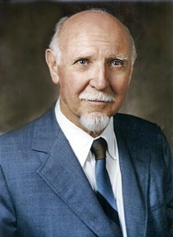
Mientras Raymond Bernard Catell hace lo propio desde el aspecto de la personalidad (Test de los 16 factores), pero también habla de la inteligencia fluida (habilidad heredada para pensar y razonar en modo abstracto) y la cristalizada (que nace de la experiencia y se refiere a la culturización, educación y el aprendizaje). Esto desemboca en las concepciones de Robert J. Sternberg de inteligencia composicional, experiencial y contextual, y en las inteligencias múltiples de Howard Gardner:  Verbal, Lógico-matemática, Visual espacial, kinestésica-corporal, Musical-rítmica, Intrapersonal, y la Interpersonal.
La aparición de pruebas complejas, en cuanto a su corrección e interpretación, como son el mismo 16FP, Inventario Multifásico de Personalidad de Minnesota (MMPI), el Myers-Briggs Type Indicator (MBTI), requirieron, durante su desarrollo, complejos procedimientos de cálculo, así como técnicas cada vez más sofisticadas para el procesamiento de los datos, al incluir muestras cada vez más numerosas y dispersas geográfica, social y culturalmente.
Para el MMPI, por ejemplo, es interesante la historia de porqué hay preguntas que se repiten en la versión de 566 preguntas: Generalmente se piensa que se debe a una escala de validación, o a un “atrapa-incautos”, para medir la coherencia… Nada más lejos de la realidad. El problema consistía en que el sistema de computadora que se estaba usando para capturar las respuestas, mediante tarjetas perforadas tipo IBM, requería un número fijo de preguntas, pero los experimentadores Starke R. Hathaway 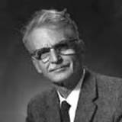 y John C. McKinley no disponían de suficientes reactivos probados, así que repitieron, de manera aleatoria, algunas de las preguntas del test.
Este recorrido tiene como misión resaltar lo íntimamente ligado que ha estado el desarrollo de la medición psicológica, en especial con los tests psicométricos, al desarrollo de sistemas de cálculo matemático-estadístico

Los instrumentos
¿Qué tienen esto que ver con computadoras los exámenes imperiales chino? Probablemente en los conteos y decisiones, se usaron ábacos. Esta es la primera computadora de que se tienen noticias, y probablemente fue un invento chino de casi 2000 años AC, contemporáneo entonces con las pruebas imperiales y empleados por milenios en oriente (China y Japón), pero también sirios, griegos, romanos…
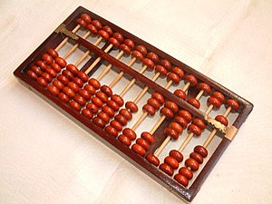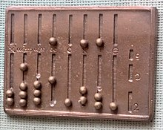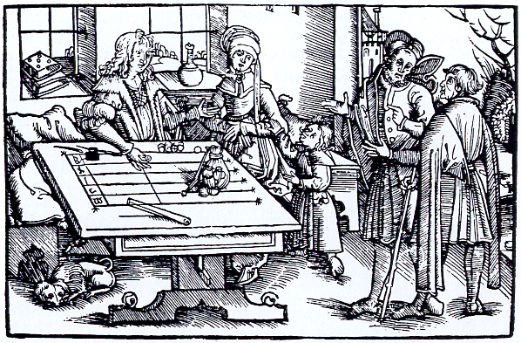
Dominio público, https://commons.wikimedia.org/w/index.php?curid=821129
La época de la psicología como rama de la filosofía evita la instrumentación para la medición de las características psicológicas. La fisiognomía pretende determinar el carácter de la persona a través de la observación de los rasgos faciales, pero para ello usa solamente criterios, algunos de los cuales se parecen peligrosamente a la quiromancia
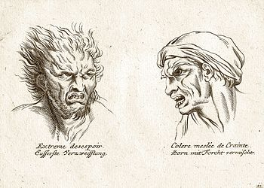
Los mismos estudios de Lombroso sobre el criminal nato (genéticamente predeterminado) son un ejemplo de “precariedad del uso del método científico”
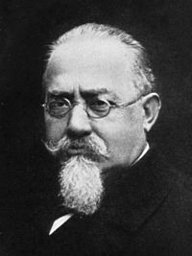
En cambio, es difícil pensar en el avance de la psicometría y la psicología científica, sin el recurso de unos instrumentos específicos, que apoyan la elaboración de cálculos complejos, como los requeridos para cálculo de parámetros (media, desviación típica, error de la media, probabilidad) y los procedimientos inferenciales avanzados (regresión, correlación, análisis factorial y sus derivados). Entre estos auxiliares citamos algunos de los más significativos:

La regla de Cálculo.
William Oughtred inventó la regla de cálculo en 1622 y “muere” a mediados del siglo XX, con la aparición de las calculadoras digitales y las computadoras
.
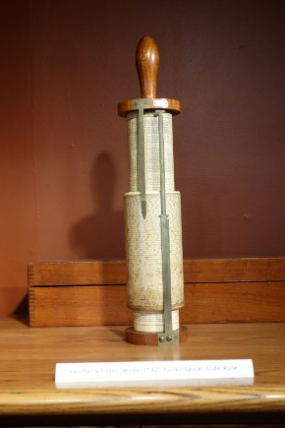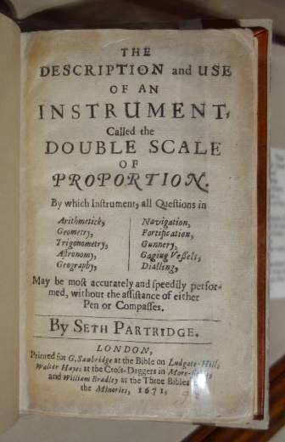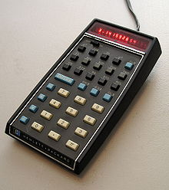
Figura 1: Hp-35, febrero 1972
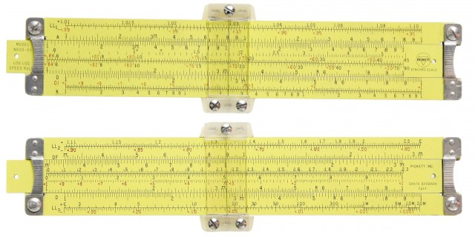
Regla de cálculo usada por Buzz Aldrin, en el Apolo XI

Sumadoras mecánicas y eléctricas:
En 1642, el filósofo y científico francés Pascal inventó la primera calculadora mecánica, o “Pascalina” 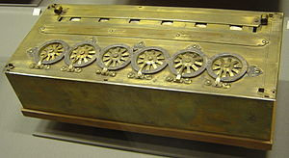
Desde finales del siglo XIX aparecen sistemas mecánicos ingeniosos para realizar operaciones matemáticas y hasta matriciales.
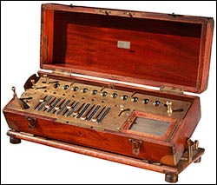 Aritmómetro Venuve Payen.
Estas máquinas funcionaban mediante un sencillo e ingenioso mecanismo de ruedas y palancas, inspirado en el aritmómetro que el matemático y filósofo alemán Gottfried von Wilhelm Leibniz describió en el siglo XVII. La mayoría de estas máquinas se fabricaron desde 1850 a 1915
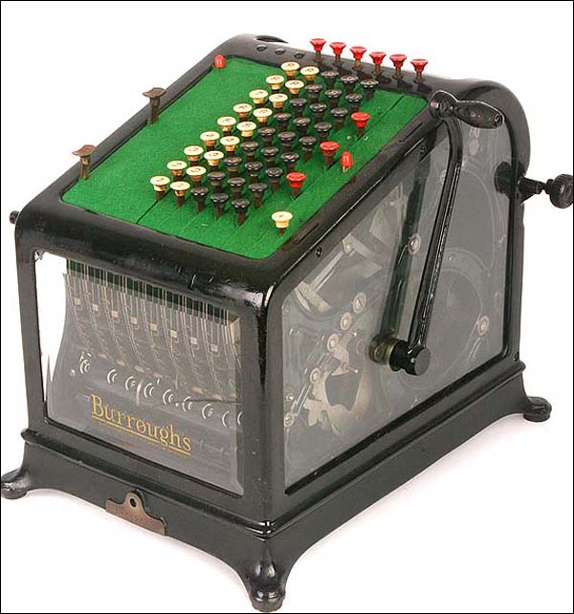Calculadora Burroughs, fabricada en 1900. La primera calculadora del mundo que consiguió con éxito desarrollar un sistema para imprimir los resultados. Es de gran tamaño y peso (más de 25 kilos). Tiene paredes de cristal
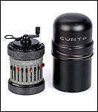Calculadora Curta (1903)
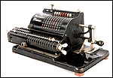Calculadora Hamann Manus B (1925)
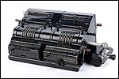 Calculadora Brunsviga Doppel 13Z, Circa 1935, con sistema para instalar matrices de datos (sistema E-Pl)
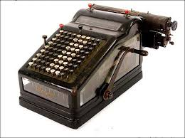
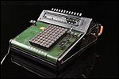 Elegante calculadora eléctrica es un raro modelo, fabricado en Alemania en 1945 por la firma Mercedes. Se trata de una pieza muy especial: es una Mercedes-Euklid 30, una máquina que está considerada la primera calculadora eléctrica fabricada por la compañía.

La experiencia de “computadorizar” las pruebas psicológicas (Gil, 2004; Olea, Abad, & Barrada, 2010)
Década de los ’40: Procesos analógicos de puntuación automatizada de tests. Strong Vocational Interest Blank (SVIB) y el Minnesota Multiphasic Personality Inventory (MMPI). Se limitaban a calcular las normas y a convertir PB en PN
Años ’50: Primeras experiencias de aplicación de hojas electrónicas y OCR (Optical Character Recognition = Lector de marcas ópticas) Lectores ópticos para capturar las respuestas del sujeto. El uso se centra en la corrección masiva de pruebas, y el uso de las costosas computadoras disponibles para procesos de investigación psicométrica (normas o baremos, análisis factorial, análisis de validez y confiabilidad…)
Años ’60: Desarrollo de sistemas automatizados de interpretación de tests, como el 16FP, California Psychological Inventory, Rorschach y WAIS. Los sistemas reproducen los pasos que sigue el personal psicómetra para la obtención de las puntuaciones directas (emula las plantillas), la conversión a puntuaciones normativas, el cálculo de escalas derivadas (factores secundarios, por ejemplo). Se inicia el intento de generar reportes computadorizados.
Años 70: Primeras experiencias sobre la aplicación informatizada. El MMPI es pionero en presentar las preguntas por pantalla, para que puedan ser respondidas. Lo siguen el Eysenck Personality Inventory y el 16FP. Sigue siendo una reproducción del proceso manual que realiza quien aplica y corrige manualmente los tests.
Años 80: Explosión exponencial de tests ofertados en forma computadorizada, en los contextos clínicos, organizacional, forense y escolar. Se informatizan tests proyectivos (Rorschach, Baum Test).
Años 90: Internet arrasa con los paradigmas conservadores de todas las áreas del quehacer humano, incluyendo, por mucho, todo lo relativo a los tests. El proceso de informatización pasa por etapas:
- Captura de datos masivos y puntuación de las pruebas
- Corrección de las pruebas y elaboración de informes descriptivos: Resultados en las diferentes escalas con indicación de lo que esa escala significa, psicológicamente.
- Intentos de generar informes consultivos, donde se interrelacionan resultados de diferentes escalas. Se acerca a lo que un experto en la prueba redactaría como informe final. (¿Dato Orden Organización?)
Siglo XXI: Los tests evolucionan y se informatizan a ritmo exponencial. La mayor parte de los tests se encuentran disponibles en sitios oficiales y no en la Web. Las pruebas computadorizadas ya son una entidad autónoma, y se están desprendiendo de la concepción de simple emulación de los procedimientos manuales de corrección. Del mismo modo, los sistemas de reporte de las pruebas migran hacia patrones más complejos, a través de procesos heurísticos, donde el ordenador intenta la construcción de conocimiento y la integración holística de la información disponible.

Al momento, ¿qué es una prueba informatizada?
Como cita Olea & alt. (2010), para que una prueba se considere informatizada requiere que a) se conozcan los parámetros psicométricos de los ítemes que la componen, y b) que los ítemes se presenten, se respondan (y se procesen) a través de una computadora (pág. 98). En ese sentido, Olea distingue entre pruebas fijas informatizadas, que son aquellas donde los ítemes se presentan en el mismo orden a todas las personas, tal cual aparecen en el cuadernillo original de la prueba, y las pruebas adaptativas informatizadas, donde los ítemes que se presentan dependen de las características de quien se evalúa.
Las ventajas de las pruebas computadorizadas son:
- Mejora la estandarización de la aplicación de la prueba (Instrucciones, control de tiempo, control de errores y rapidez en la corrección, control de copia y transmisión de información a terceros…)
- Puede aplicar complejos procesos, como los requeridos bajo modelos de Teoría de Respuesta al Ítem (TRI)
- Resultados y comparaciones de sujeto – grupo obtenidos de forma inmediata
- Permite (imprescindible) la presentación de nuevos formatos de ítemes (visuales, auditivos, simulaciones de video…)
- Permite nuevos sistemas de corrección de las respuestas, en forma inmediata, sobre la ejecución de tareas concretas y complejas.
- Requieren menos tiempo para respuesta. Se ha demostrado que es más rápido teclear una respuesta, que realizar una marca o escribir sobre papel
- Se reducen costos de aplicación (personal aplicador, material gastable como cuadernillos y hojas de respuestas…)
Las desventajas o puntos que requieren atención, con relación a los test informatizados son:
- No hay una equivalencia absoluta entre los resultados de pruebas por computadora que en las clásicas: Las puntuaciones medias pueden variar (puntuaciones más altas en los tests de papel y lápiz, en algunos casos, en los informatizados en otros), los tests de velocidad pura y los mismos tests de efectividad se contestan más rápido por computadora
- Para las pruebas de habilidades, aptitudes y neuropsicológicos, una normatización de los resultados obtenidos por pruebas informatizadas es necesaria, no así para los de personalidad

Sobre los tests adaptativos
Son pruebas generalmente basadas en la Teoría de Respuesta al Ítem (TRI), donde los ítemes son seleccionados y presentados con base en el nivel estimado de dominio de la habilidad medida del sujeto. (Gil, 2004). En ese sentido, el test no es una estructura fija en cuanto a la cantidad de ítemes a presentar, sino que depende de parámetros como son el nivel formativo de quien se evalúa (nivel estimado de competencia) y las respuestas de la persona a los reactivos que se le presentan.
El computador presenta reactivos seleccionados de un banco, previamente calibrados mediante la TRI. Cada reactivo contribuye con información sobre la capacidad de quien responde en el dominio bajo examen. Por lo tanto, se presentará la cantidad justa requerida para determinar el nivel de habilidad de cada persona evaluada (dominio del contenido, nivel de competencia) persona, lo que reducirá drásticamente la cantidad de preguntas y el tiempo de evaluación, así como evitará someter a quien se evalúa a la tortura de preguntas que están más allá de sus capacidades, así como al aburrimiento de preguntas demasiado sencillas para su nivel.

Test informatizados aplicados vía Web
Una consideración a parte merece la cada vez más creciente de aplicar los tests vía Web. Hay miles de ofertas para esto en la red, y eso tiene sus ventajas, pero también puntos críticos a tomar en cuenta: (Olea, Abad, & Barrada, 2010)

Ventajas en los tests vía Web
  - Los algoritmos de presentación y corrección se conservan centralizados: Cualquier modificación en estos, se reproduce al instante en todos los puntos de usuarios
  - Los datos producidos se almacenan en un reservorio central, lo que permite actualización inmediata y constante de las normas (baremos) de las pruebas, así como de los parámetros tanto de la TRI, como de la Teoría Clásica de los Tests (TCT)
  - Los resultados se obtienen de forma inmediata, y se puede retroalimentar, también inmediatamente, en el caso de pruebas de rendimiento académico o semejantes
  - Beneficios logísticos: Una mayor accesibilidad de los evaluandos a las pruebas, que pueden ser contestadas en el momento más oportuno para la persona
  - Mayor seguridad para los editores, que no tiene que suministrar las plantillas ni los algoritmos de corrección.

Puntos a reflexionar
- No se conoce la calidad de muchos de los tests que se ofrecen vía Web, y es difícil discriminar entre instrumentos científicamente validados de los que son meros pasatiempos
- Falta de seguridad en las pruebas, sobre todo cuando los resultados serán usados para toma de decisiones cruciales para quien responde (selección de personal, pruebas académicas de promoción…). Las posibilidades de fraudes por consultas externas aumentan enormemente, sin que existan mecanismos válidos de control.
- En el mismo tenor, aumentan las posibilidades de suplantación de la identidad de quien contesta.
- Sesgos tecnológicos. Para los tests donde la velocidad (o el tiempo de respuesta) son cruciales, los disturbios de la red, el ancho de banda disponible y otros factores puede poner en serias condiciones de disparidad a diferentes usuarios, independientemente de sus niveles de habilidad. Figurémonos un apagón en el medio de una aplicación de un TRD-A…
Ver los lineamientos de la International Test Commission (ITC), respecto a las pruebas entregadas vía Internet en https://www.intestcom.org/page/5
Por regla general, y por criterios éticos, profesionales y técnicos, nos oponemos a que las pruebas de selección de personal y de medición de características que son críticas para quien se evalúa, se realicen libremente en línea, sin supervisión. La práctica de enviar un enlace (“link”) a los aspirantes a cargos la consideramos inapropiada, al momento actual de la tecnología y conscientes de las características de nuestra población.

Historia de mi experiencia Dominicana en la computarización de las pruebas psicométricas
Premisas:
- Desde siempre un fuerte interés por los tests, la psicometría y la investigación. Fueron los detonantes para abandonar la medicina en por de la psicología.
- Interés por la electrónica, la tecnología, los nuevos inventos…
- Haragán: Me gusta la ley del menor esfuerzo, usar atajos para evitar tareas rutinarias y repetitivas [¡capaz de pasarme 15 minutos rebuscando para encontrar dónde dejé un destornillador eléctrico, para poner un tornillo sin tener que darle vuelta a un destornillador manual, lo que me hubiese tomado menos de tres minutos!)
- Gusto por la innovación, las novedades científicas y técnicas.
- Necesidad de iniciar mi práctica profesional como psicólogo clínico y escolar, y emplear los tests en diferentes fases de mi trabajo en una y otra área.
En el año del 1977, para culminar mis estudios doctorales, presenté mi tesis que se basó en un cuestionario de autodeterminación en adolescentes. En esta se comparaban actitudes hacia la autodeterminación y el autoritarismo en jóvenes de 17 a 20 años, con adultos que, en el 1968 (revolución estudiantil en Europa, 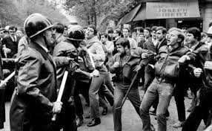 con la ocupación de la Sorbona en el “Mayo Francés”, boom del movimiento Hippies 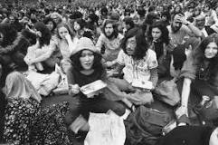) tenían ese mismo rango de edad; y ahora estaban al final de sus 20 (26-a 29). Para procesar los datos de ella, se usó un sistema IBM que ocupaba un edificio de cuatro pisos. 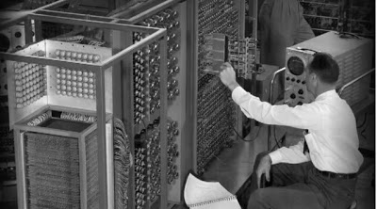 Tuve que perforar algunos miles de tarjetas IBM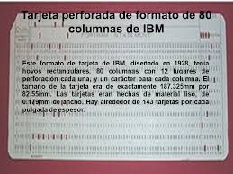, que tenían que ser leidas en un piso e ir a buscar los resultados dos pisos más arriba 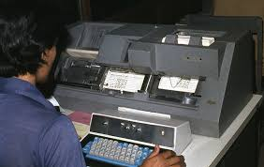: ¡Nada de pantallas ni visores! Cuando aparecía un error había que revisar o reperforar tarjetas. En esta, por primera vez, ví en acción el SPSS: Además de los coeficientes de correlación y de regresión, el sistema me realizó, ¡en solamente tres días de trabajo!, el análisis factorial, con rotación Varimax, de mi cuestionario. ¡Era algo mágico y fascinante!, aunque luego tuve que volver a hacer muchos de esos cálculos a mano. 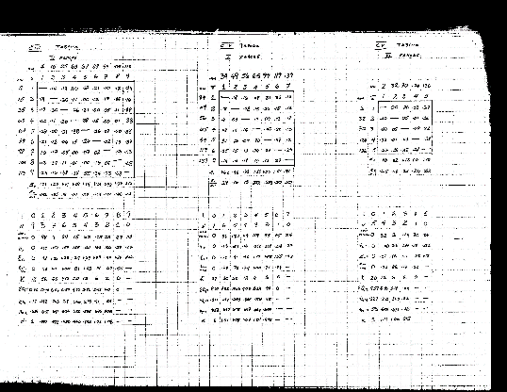
Regresé al país, lleno de entusiasmo, e ilusiones, e inicié mi práctica profesional, aunque con tropiezos y dificultades Para ese entonces, enfrascado en el tedio de corregir pruebas como el test 16FP y el Inventario de intereses Profesionales de Kuder, descubrí que mi hermano, estudiante de geología y minas, poseía una calculadora programable Ti-57 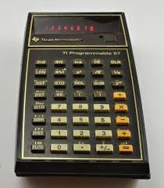, una joya con 50 pasos de programación y 8 registros de memoria. Luego de una intensa lectura al manual, logré programar el cálculo de algunos de los factores de segundo orden del 16FP, y podía tener los resultados casi instantáneamente. ¡Asombroso, y todo en la palma de la mano! Los contra: Lentitud en la entrada de datos, salida con poca información para el usuario, y, lo peor, si mi hermano necesitaba escribir un programa, tenía que borrar el que yo había hecho.
Muy pronto me di cuenta que con esa no “iba pa’parte”, así que, tras intensa búsqueda y ahorros, logré adquirir una Ti-59, 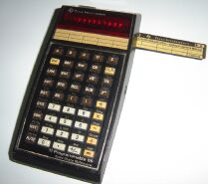, que permitía: a) 960 pasos de programación, b) Guardar, en unas tarjetitas magnéticas, esos 960 pasos; y, desarrollar programas con más de los 960 pasos, mediante el uso de varias tarjetas, que eran alimentadas a medida que el procedimiento lo requería, y c) se le podía adaptar una impresora de papel térmico, donde podía lograrse la salida 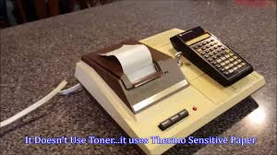. Con ese equipo se programaron tests como el MMPI, 16FP, KUDER, y otros que se usaban en el proceso de orientación vocacional del Colegio de la Salle de Santiago. También se hicieron algunos cálculos de normas de tests. Usaba un lenguaje de programación semejnate al lenguaje de máquina, y soportaba programación lineal, condiciones, bucles lógicos… En fin, era una máquina calificada como “Turing completo”
En este ejemplo, se realiza el factorial de un número desde 2 a 69. Para hacer el factorial de 5, se ingresa el número 5 y presiona la tecla A, se procesa y el resultado informado es, 120.
Codigo-Op Comentario
LBL A Indico que este programa se ejecuta cuando presione la tecla A-.
STO 01 Almaceno lo que el usuario ingreso en el registro 1 (Los primeros 10 registros permiten usar instrucción DSZ)
1 Inicio en 1-.
LBL B Genero la etiqueta B para usarla en el loop
* Multiplico
RCL 01 por n.
DSZ 1 B Instrucción especial que decrementa el registro 1 en una unidad y salta a la etiqueta B mientras que n<>0.
= Presiono igual para obtener el resultado, cuando termina el loop, y la máquina.
calcula 1*n*(n-1) *...2*1=n!
INV SBR Fin del procedimiento, retornar (Nota, estas dos teclas en realidad ocupaban una sola posición de programa)

El siguiente paso fue la migración hacia una PC… No una “personal computer”, sino la Tandy Radio Shack Pocket Computer. Este es uno de los varios “pocket computers” de los años ’80 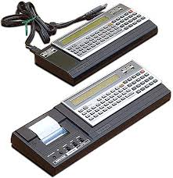. Era realmente una computadora, con ¡3K de memoria! (expandibles hasta 10K), programable en una versión muy amistosa de BASIC, con capacidad de adaptarle una impresora tipo plotter de 4 cuatro colores, capacidad de grabar y leer datos desde una cinta de casete 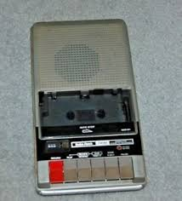. Con esta se programaron todos los tests de orientación vocacional del Colegio de La Salle y se daba servicio de corrección de pruebas a la comunidad psicológica de Santiago, de inicios de los ’80.

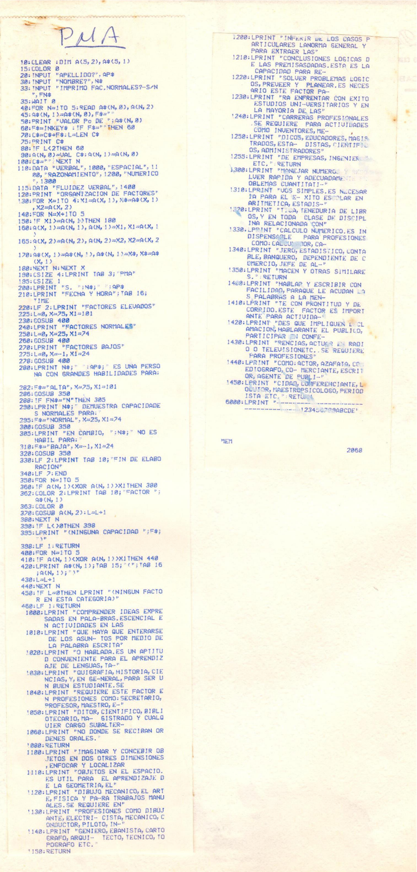, así como se hicieron investigaciones de normas y estudios estadísticos para investigaciones y tesis.
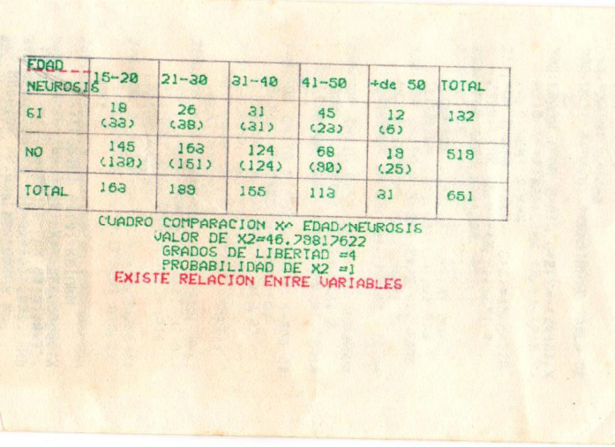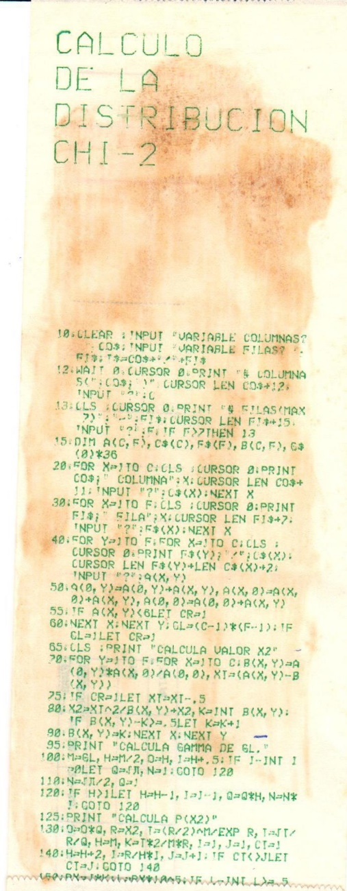
Con este equipo se inició el proceso de dar a los estudiantes de 4º año de bachillerato los resultados de sus pruebas vocacionales (Kuder, D-48, PMA y 16FP), en 5 días a partir de la fecha de aplicación de los tests, en vez de los dos meses que se tomaba con la corrección manual.
En ese tiempo se comenzó a revisar el “arsenal” psicométrico de la República Dominicana, y se detectaron numerosos tests que estaban siendo usados ampliamente sin normas apropiadas, con severos errores en plantillas de corrección (caso Kuder, en Santiago, donde las plantillas se copiaron de las de una Universidad, pero solamente se consideraron la mitad de las respuestas, y, aún en el caso que una persona contestase en la dirección crítica TODAS las preguntas de la escala de Servicio Social, por ejemplo, su calificación era de “No le interesan actividades de SS”.
En el 1982, una noche, el Psicólogo Manuel Ben, mi entrañable amigo, se presentó a mi casa y me propuso la idea de un servicio especializado en tests psicológicos y evaluación. De ahí surge la idea de EPSI, quien se convirtió en el repositorio de todas nuestras “locuras” y ensoñaciones, especialmente en el campo de la psicometría. Esa experiencia dio como resultado:
- Revisar las versiones de la serie de pruebas de Psicología Industrial Venezolana (PIV) que circulaban en ese entonces, y actualizarlas con las últimas versiones
- Introducir, adaptar y difundir la versión “C” del 16FP. La usada, en ese entonces en RD, era la “E”, la versión dominicana realizada por José Vicente Díaz de la forma “A” del test, con 187 preguntas, contra las 105 de la forma “C”.
- Revisar y adaptar el material de los tests, que seguían siendo fotocopias de fotocopias… En esta parte fueron imprescindibles los trabajos que había realizado la Psicóloga Dioda Reyes de Olivo, que desde la entonces UCMM, había realizado estudios de normalización y adaptación del Kuder, el 16FP, el Test de Valores y la EHAE.
El resto de la década de los ’80 se vio matizado por la introducción al mercado de las computadoras personales, especialmente facilitadas, en cuanto a precios y accesibilidad por las computadoras Tandy de la serie 1000, de Radio Shack 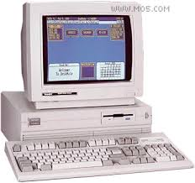, las cuales funcionaban con discos flexibles de 8 pulgadas, luego de 5 ¼ y, por último, los semiflexibles de 3.5 pulgadas. 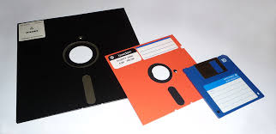. Las computadoras tenían 2 MB de RAM, y pocas tenían disco duro. Recuerdo que en un viaje a Ecuador, en un instituto de investigaciones médicas, me mostraron un disco duro externo de 15 MB, y me dijeron, muy horondos, “Aquí cabe TODA la información de República Dominicana” 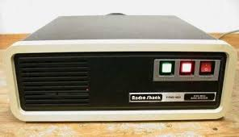. Estas innovaciones tecnológicas, junto con la posibilidad de usar impresoras matriciales 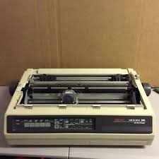 dio un gran impulso a la informatización de las pruebas, que siguieron siendo la emulación del proceso manual de corrección de estas.

Las baterías de tests
Hasta ese momento, la elaboración de software para corregir, interpretar y reportar los tests, realizados por EPSI, se referían a un tests específico: Cada programa se refería a una prueba; pero a partir del 1988 se inicia la elaboración de programas que contemplaban la corrección de varias pruebas, generalmente relacionadas con procesos como orientación vocacional o selección de personal. Así se desarrollaron el CADRABEK (CAPA, D-70, RAVEN, BEDER y KUDER) y el BATERIA (16FP, D48, PMA y KUDER), el OTCPSPMA (OTIS, CPS D48, 16P y PMA). 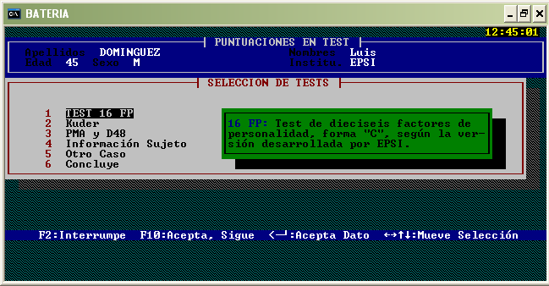

Sobre lo que representaba el uso de los sistemas computadorizados
A principios de los años ’90 se hizo una prueba con super especialistas de RRHH de una gran empresa dominicana. Se trataba de medir la velocidad con que estos especialistas podían corregir un 16FP de forma C, y compararla con la de un clon (que hacen su irrupción a finales de los ’80) y un programa de corrección de los resultados del test. Se partía del momento en que ya se le habían aplicado las plantillas y se tenían las PB, pero sin la corrección por DM. La especialista que menos tardó en tener un resumen de los resultados, tanto en los factores e 1º orden, como en los de 2º orden, tardó casi 30 minutos con un solo caso. El lento clon hizo lo mismo e imprimió un ordenado informe en unos 20 segundos. Hoy día, es prácticamente imposible medir ese tiempo que de diezmilésimas de segundos.

El SCCPP: Primer sistema computadorizado totalmente dominicano
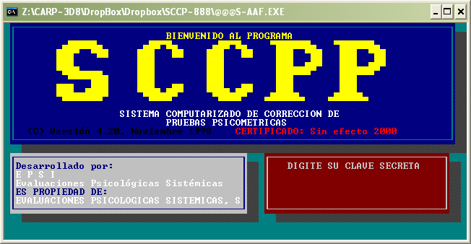
El mayor avance se obtuvo con la elaboración del primer sistema de corrección de pruebas, con concepto modular. 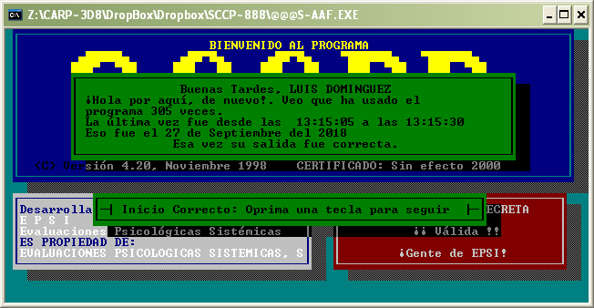
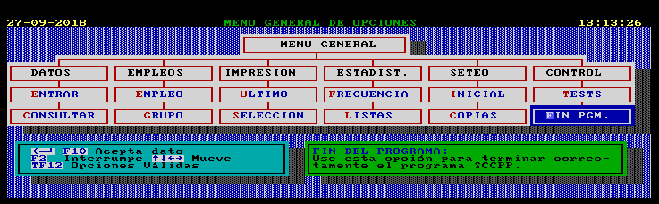
Este Sistema de Corrección Computadorizada de Pruebas Psicométricas (SCCPP) emulaba el proceso propuesto por la batería PIV, en su forma original. En ese sentido, permitía, además de las funciones de entrada, edición, consulta y reporte de casos (en forma individual o por lotes, según criterios de selección):
- Definir grupos de empleos (familias) que comparten características comunes, como son los tests a emplear y las puntuaciones estandarizadas máximas y mínimas que podrían obtener
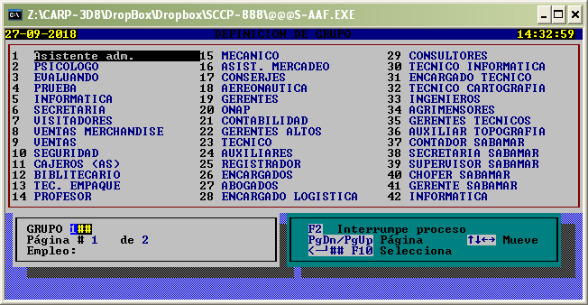

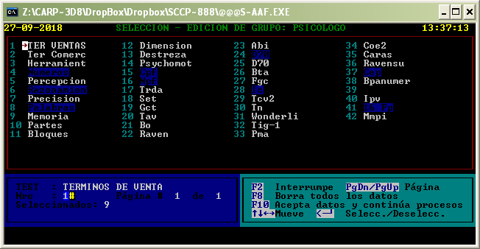

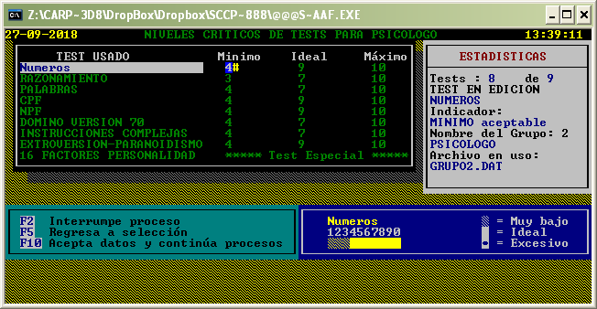

- Asignar puestos a los grupos
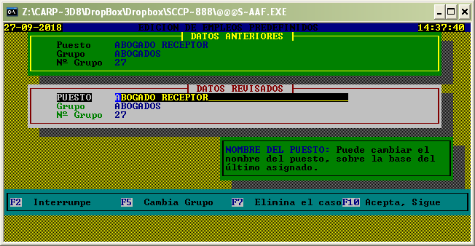
- Crear el sistema de entrada y de corrección de nuevos tests, siempre que estuvieran en el estándar de Puntuación Directa Puntuación normalizada Interpretación del logro en el elemento medido. Con este sistema pueden definirse tests con múltiples factores o subtests y también tests que generan nuevos subtests a partir de los primarios.
- Hacer listados de tests integrados al sistema y de sus características, crear archivos especiales de las puntuaciones brutas o normalizadas, con fines normativos o investigativos, en archivos que luego son procesados en Excel, SPSS o semejantes.
- Agregar o eliminar tests dentro del listado de pruebas que puede manejar el programa.
- Hacer copias de seguridad de los datos, exportar resultados a otros sistemas…
El sistema fue desarrollado totalmente en RD, bajo DOS, con la plataforma de QBasic (Quick Basic) de Microsoft, precursora del Visual Basic. Esto conllevó a desarrollar librerías de procedimientos que implicaron escribir líneas de códigos completas, sin recurrir a paquetes o librerías pre-elaboradas. Las entradas de librería eran sumamente flexibles, y podían definirse tamaño, color, contenido y comportamiento de las pantallas.
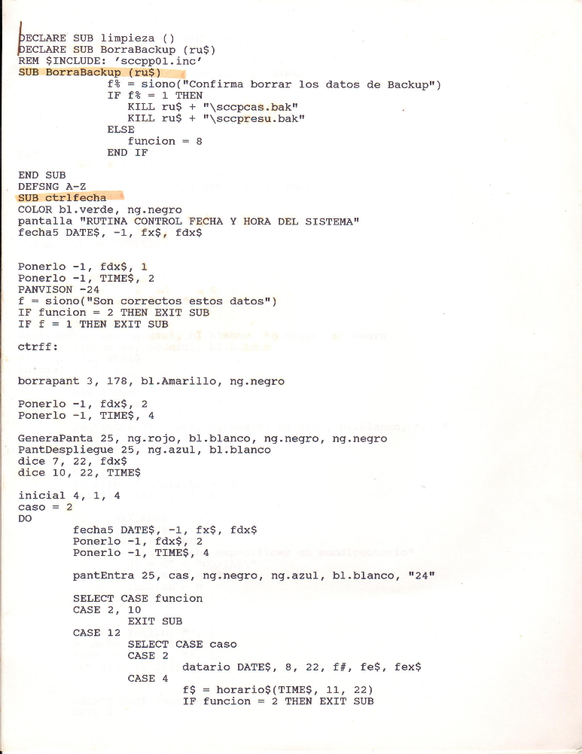
El SCCPP tuvo una rápida a amplia aceptación en el mercado dominicano. En poco tiempo, la mayor parte de las instituciones bancarias del país, las principales industrias, muchas instituciones oficiales, servicios de apoyo psicológicos e instituciones educativas adquirieron el sistema y señalaban su facilidad de empleo (“a prueba de tontos”), su versatilidad y su robusteza frente a las situaciones clásicas de nuestra sociedad de los ’90: Apagones o suministro inestable de energía, mal manejo de los usuarios, cambios en el personal responsable de utilizar el sistema (siempre Epsi estaba y está presta para brindar servicio en ese sentido). El programa estuvo, desde sus inicios en el 1992, listo para enfrentar el llamado “Efecto 2000”, que se pronosticaba como una catástrofe mundial cuando se produjese, por el manejo que tenían las computadoras de entonces, de las fechas, con los años expresados con solamente dos dígitos.

Traspaso de la programación de los softwares a las nuevas generaciones
Es importante recalcar que todo el desarrollo del SCCPP y los programas que lo antecedieron o que “nacieron” a partir de la librería de procedimientos que se desarrolló para este, fueron realizados por un programador autodidacta, sin formación académica en ingeniería de sistemas (si no se cuentan dos semestres en la carrera, cuando siendo docente de psicología de la ya PUCMM, intentó cursar esa carrera, para abandonarla por presión en sus otros trabajos, y algunos cursos breves de Basic y Fortram), y sin conocimientos formales de los sistemas de programación y apoyos de la plataforma de Q-Basic.
Cuando la tecnología dio su siguiente paso, y el ambiente Windows se adueñó del mundo de las PC, la programación lineal tuvo que ceder el paso a la programación por objetos; y eso desplazó a los programadores improvisados a favor de nuevos paradigmas.
En EPSI, el área de desarrollo quedó a cargo de un joven técnico, estudiante de ingeniería de sistema, y con mucha experiencia en el manejo de lenguajes de programación basada en objetos. Su misión fue traducir los algoritmos de los sistemas desarrollados en MS-DOS a plataformas bajo Windows. Inicialmente sus intentos fueron en Access, pero pronto migró a Visual Studio y a otros ambientes.
El sucesor del SCCPP fue la Batería de Pruebas Psicométricas o BATPSICO, que se trabajó dejando a un lado la idea de familias de empleos (“Grupos”), así como el módulo de definición de nuevas pruebas, que, en realidad, ninguno de los clientes del SCCPP, fuera del ambiente interno de EPSI, empleaba, sustituyéndolo por un concepto de un módulo base, el motor general del programa, y un conjunto de módulos independientes, que pueden ser incorporados en cualquier momento al programa.
El ambiente bajo Windows hizo que se pudiese enfrentar exitosamente problemas como la aparición de impresoras seriales, en redes y luego USB, que el SCCPP no manejaba (se limitaba a enviar su salida al LPT1, y para usar USB requería de una emulación de puerto, que no todos los clientes sabían manejar).
El resultado fue una nueva generación de programas que, aunque mantienen la lógica seguida por el SCCPP, se vuelven más versátiles y ágiles; así como admiten innovaciones en una manera más simple.
Además del BATPSICO, se inició el desarrollo de programas ad hoc para pruebas específicas, construidas con base en especificaciones de diferentes instituciones, entre los que se citan:
- Test de atención al cliente y potencial de ventas (TACPV), BANRESERVAS, 2002
- Prueba de Vocación de Servicio y Orientación a las Ventas (PVSOV) Grupo Financiero Nacional (SEGMA, BANCRÉDITO, TRICOM), 2002
- Prueba pronóstico eficiencia de personal (PPER) para HANES Caribe, 2003
- Grupo Ramos Prueba de Actitud Para el Servicio (GRAPAS), Grupo Ramos, 2005
- Factores de personalidad asociados a conductas delictivas, (Varias instituciones del estado que debe seleccionar personal de alta seguridad), 2007
Para cada una de estas pruebas, se desarrolló una aplicación informatizada que se encarga de corregir, interpretar y reportar los resultados de la prueba misma.

Un paso muy solicitado
En el 2004, el Instituto Tecnológico de Las Américas (ITLA) solicitó a EPSI el desarrollo de un sistema de evaluación, donde los aspirantes a ingreso al ITLA pudiesen tomar las pruebas directamente vía el computador, y que estas fuesen inmediatamente corregidas y reportadas. Dado que ITLA poseía la infraestructura requerida (disponibilidad de terminales, servidores, redes internas…), se accedió a desarrollar el sistema, con la inclusión de las pruebas Aptitudes Básicas de Informática (ABI), Wonderlic, TRD-A y 16FP.
El sistema se desarrolló en una plataforma SQL Server. Los ítemes de las pruebas se convirtieron en bases de datos textuales y gráficas, dependiendo del contenido, y se presentan con el control de tiempo requerido por cada prueba y subprueba. El ITLA sigue usando ese sistema, 14 años después de desarrollado.

Apoyos “ligeros” a los procesos de corrección de tests
Para fines didácticos y docentes, se han desarrollado hojas de Excel que permiten hacer correcciones rápidas de los tests. En particular, en EPSI se ofrece, de manera gratuita a estudiantes (y docentes) de Psicología, Orientación y afines estos sencillos instrumentos, que permiten manejar un solo caso a la vez. Entre ellos citamos los siguientes:
- 2018 Sistema Utilitario Won-D70-TRDA y RAV.xlsx Permite introducir las puntuaciones directas y los datos de identificación (edad y sexo, principalmente) y obtener una corrección con interpretación reducida de los tests Wonderlic, D-70, TRD-A y RAVEN. Usa normas dominicanas actualizadas al 2012, por lo menos, y algunas del 2016
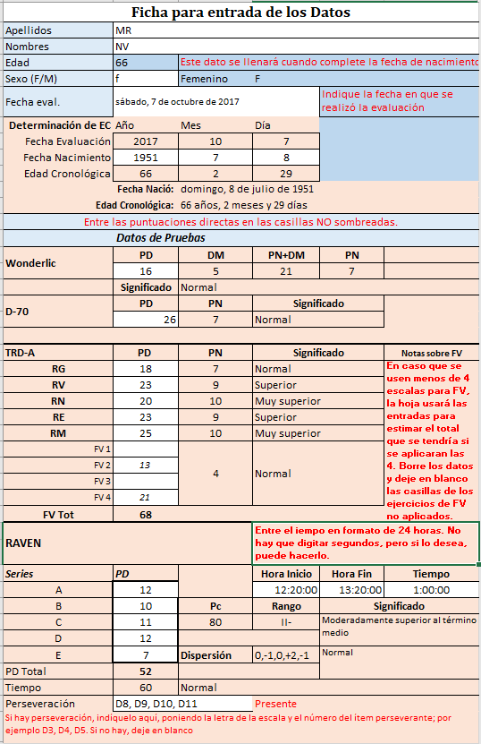
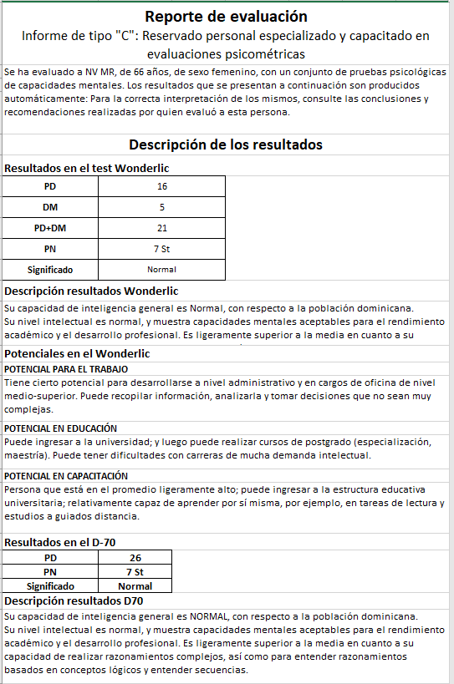
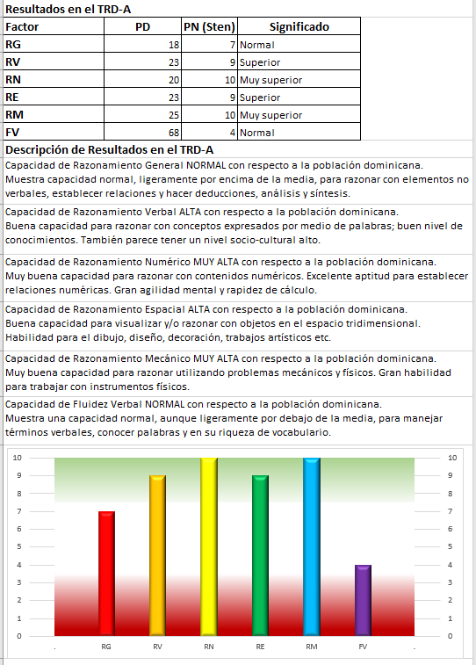
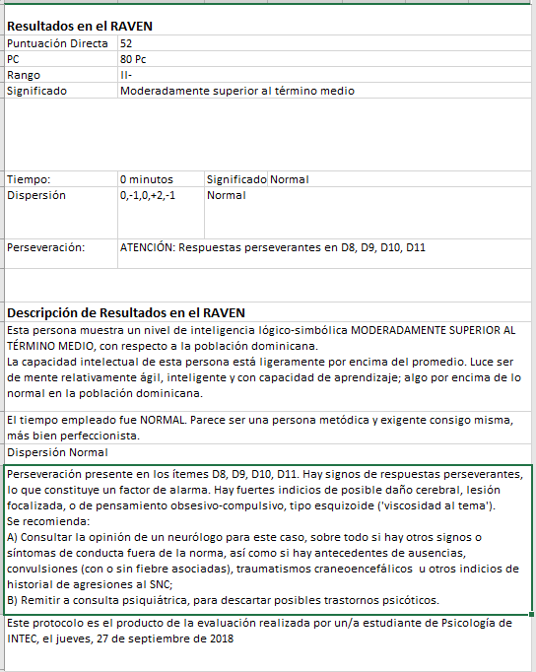
- 2016-04 Corrección 16FP para estudiantes.xlsm. Al ingresar las puntuaciones directas del 16FP-C (sin corrección por DM), la hoja calcula inmediatamente la puntuación normalizada, aplicando la corrección por DM. Al ejecutar una macro inserta en el libro de Excel, se realiza la interpretación de los factores de 1º y de 2º orden (16 y 12 factores, respectivamente), así como se señala el nivel de distorsión motivacional de la persona.
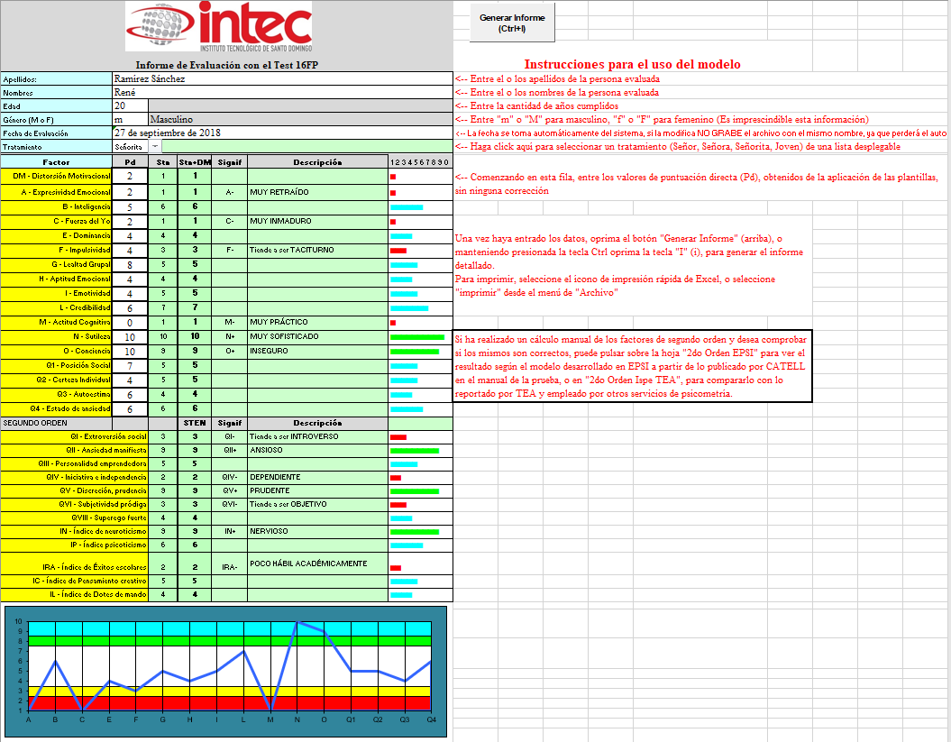
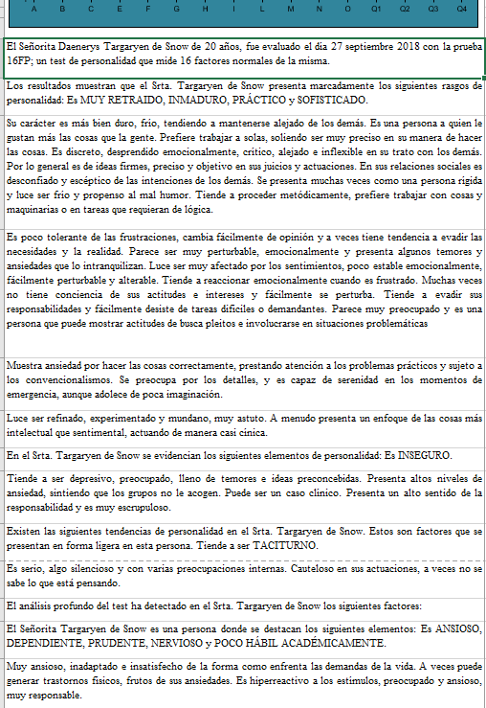

- Tip Grama.xls. Es una sencilla hoja que permite hacer la evaluación de la prueba “Test de Inteligencia para Primaria”, desarrollada por EPSI, y calcular el Tipgrama, así como el diagnóstico general de la prueba. Se introduce la puntuación obtenida en cada uno de los 31 ítemes del test.
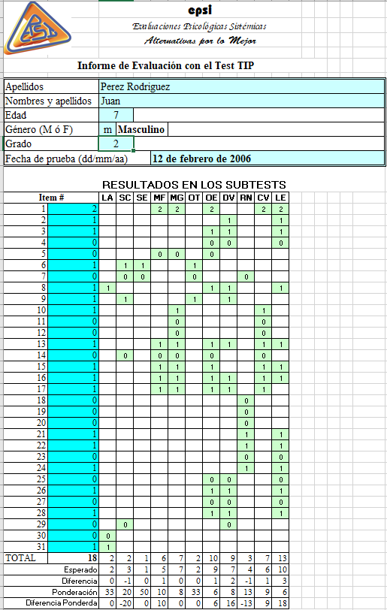

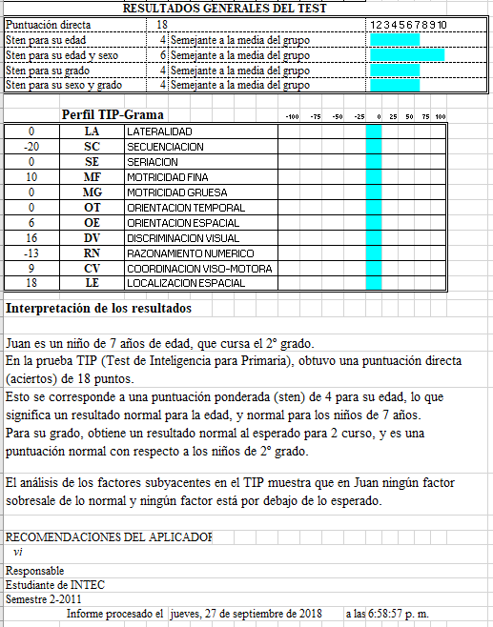

Proyectos actuales
Actualmente EPSI está trabajando en un interesante proyecto con una importante institución gubernamental: Se trata de un sistema completo de pruebas adaptativas para ser usadas en los procesos de promoción interna y externa de la institución. Se parte de la definición de las competencias requeridas para el desempeño en cada cargo, la identificación de los factores implicados en esas competencias (cognoscitivos, actitudinales y de habilidades, CAH). Con base en estos datos, se generan tablas de especificaciones para cada puesto o cargo, sobre las cuales los especialistas desarrollan ítemes.
Una plataforma informática, que se desarrolla conjuntamente con los levantamientos de datos antes expuestos, contiene un módulo para elaborar ítemes. Este módulo, que está disponible en línea para los desarrolladores, les presentará las tablas de especificaciones (TdE) para cada cargo, por lo que ellos deberán generar el reactivo apropiado (CAH), introduciendo el enunciado, y las opciones. Aquí se usa el estándar de preguntas de selección múltiple de 4 opciones, pero eso no es restrictivo: Puede ampliarse el número de opciones, pero nunca reducirse, por motivos psicométricos.
El módulo de ingreso de ítemes permite:
- Codificar el ítem, en función del aspecto a que se refiere y a los cargos en los cuales se puede utilizar
- Indicar la clave u opción correcta. Esto tampoco es restrictivo, y el constructor puede ponderar las opciones para que exista una “mejor”, pero que también presente otras opciones válidas, no tan “buenas”
- Indicar si el orden de las opciones puede ser alterado en la presentación del ítem. Si puede ser alterado, el programa de presentación puede presentar el mismo ítem a diferentes personas, con las opciones en orden diferente (conserva la información de cuál de ellas es la correcta)
- Indicar si el ítem es apropiado para promoción interna de empleados de la institución, que se supone tienen conocimientos específicos sobre el área a que aspiran promover; o es para reclutamiento externo, donde la persona debe tener conocimientos y habilidades generales, pero no las específicas en el desempeño del cargo y que son las que adquirirá en el trabajo.
- Indicar una apreciación, por juicio de experto, de la dificultad del ítem.
El motor del sistema está basado en algoritmos que responden a la TRI, e incluye novedosos procedimientos de apreciación del nivel de inicio de las habilidades de la persona en el contenido que se evalúa, así como los procedimientos de cálculo para remontarse desde los factores constitutivos a las competencias complejas requeridas.
Los módulos de administración permiten dar mantenimiento al sistema, sea de forma local como remota, revisar, agregar o eliminar ítemes, obtener estadísticas de proceso, realizar validación del poder pronóstico de los ítemes, con base en criterios externos al sistema (evaluación del desempeño, por ejemplo), así como elaborar los reportes técnicos y administrativos requeridos por la institución.

El devenir
El futuro cercano de la evaluación computadorizada en RD parece ser muy promisorio, sobre todo por la presencia entre nosotros de jóvenes talentos que muestran grandes habilidades en el campo de la informática y de las estadísticas psicométricas avanzadas. Actualmente se están considerando los siguientes sistemas:
- Un sistema de orientación profesional que se desarrolla en tres etapas consecutivas:
  - Informatización de la aplicación de las pruebas, bajo criterios clásicos, como pruebas fijas informatizadas.
  - Con base en los datos recabados por las aplicaciones de pruebas durante un período, que permite recabar los parámetros de cada ítem, se transformarán las pruebas fijas en pruebas adaptativas. Los análisis de componentes principales, estudios de regresión múltiple y otras pruebas, permitirán desglosar las pruebas clásicas en categorías conceptuales que contribuirán a definir “testlets”: pequeños tests con una gran carga de información, con relación a los elementos relevantes en los procesos de orientación profesional.
  - El tercer paso es la “gaminficación” de los reactivos relevantes: Desarrollo de videojuegos, centrados en la solución de problemas o en la toma de decisiones pertinentes a la orientación profesional y la construcción del plan de vida de adolescentes del sistema educativo
- Un sistema semejante, orientado a los procesos de selección de personal, donde las pruebas tradicionales se conviertan en pruebas adaptativas paulatinamente “gamificadas”.

El eterno dilema: ¿Sustituirá la máquina al ser humano?
Nuestra idea, junto con la de muchos pensadores como Carlos Gershenson, Mariano Usuga Manco o Raúl Rojas 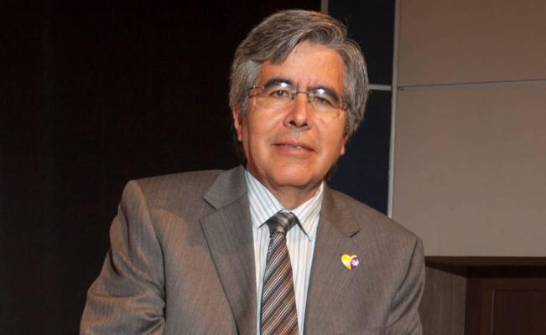, es que absolutamente no, aunque otros (Steve Wozniak, Stephen Hawking y Elon Musk) piensan lo contrario.
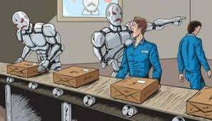
Nuestra idea es que la realidad tecnológica sí cambia, y cambia exponencialmente, obligándonos a un proceso adaptativo mucho más rápido que para lo que biológicamente estamos preparados.
Hace poco circuló el siguiente mensaje en las redes sociales:
Algo está cambiando...
- Spotify está fundiendo a las discográficas.
- Netflix hizo que ya casi no queden videoclubs y que vaya mucha menos gente al cine.
- Booking tiene en jaque a las agencias de turismo.
- Google inutilizó a las Páginas Amarillas.
- Airbnb está atemorizando a los dueños de los hoteles.
- Whatsapp amenaza a operadores de telefonía fija y celular.
- Las Redes Sociales a los medios de comunicación.
- Uber a los taxistas.
- OLX está acabando con los avisos clasificados.
- Los Smartphones condenaron a las casas de fotografía.
- Zip Car hace la vida imposible a las compañías de alquiler de vehículos.
- Tesla pone en duda el futuro de las automotrices.
- El E-mail complicó a los correos postales.
- Waze acabó con los GPS.
- Original y Nubank amenazan el sistema bancario tradicional.
- La Nube hace cada vez más inútiles a los Pen drives;
- Youtube pone en riesgo a las empresas de televisión.
- Facebook está matando a los portales de contenido.
- Tinder (y similares) quita mercado a las discotecas (y similares).
- Wikipedia mató a los diccionarios y enciclopedias.
¿Cuánto tiempo piensas que va a durar tu empleo en su forma actual?
... ¿y quieres seguir viviendo como vivías hace 10 años?
Hay una profunda reflexión sobre el tema en un blog sobre “¿La tecnología podría reemplazar al hombre?” en http://cocoysstyle-mikiwiki.blogspot.com/2010/04/la-tecnologia-podria-reemplazar-al.html, o en http://cocoysstyle-mikiwiki.blogspot.com/2010/04/la-tecnologia-podria-reemplazar-al.html, que llaman a reflexionar sobre el hecho de que máquinas y programas fueron hechos por el humano, y es este quien las controlas.
Lo que sí es cierto es que las visiones apocalípticas de Asimov, George Orwell y otros no se han cumplido, y depende de nosotros que no lo hagan.
Como las armas, la tecnología, de por sí, no es “buena” o “mala”: es el uso (o el mal uso) de ella lo que la hace o no ética y humana.
Mi reflexión final es que las computadoras no tienen por qué sustituir al ser humano, sobre todo en el campo de la psicología y la psicometría: Dominemos nosotros a la tecnología y no dejemos que ella nos domine a nosotros

Gamificación es un acercamiento al neologismo “gamification”: es el uso del diseño y la mecánica del juego para mejorar los contextos que no son de juego aumentando la participación, el compromiso, la lealtad y la competitividad. Algunos prefieren “ludificación”

